Curso de matemáticas Fuenlabrada 2016

Mª José Fernández Fraíz

SUPERPROBLEMAS PARA 6º DE PRIMARIA

* BLACK FRIDAY

-Cálculos de tiempo

-Horarios

-Localización geográfica en la Comunidad de Madrid

-Cálculo de precios de billetes de autobús

-Aumentos y descuentos

-Regla de tres

-Acertijos

-Alimentación sana

-Toma de decisiones con responsabilidad

* EL FESTIVAL DE NAVIDAD

-Áreas

-Cálculo de precios

-Cálculo de sobrantes

-Lectura de etiquetas

-Operaciones con tiempo

-Unidades de medida y sus operaciones

-Alimentación sana

-Toma de decisiones con responsabilidad

-Tradiciones

-Búsqueda de diferencias

Hoy es Black Friday. Sara, Clara y Luis son tres amigos que viven en Móstoles y han quedado a las tres para ir de compras a Xanadú aprovechando las rebajas especiales de este día.

|  |  |  |
| --- | --- | --- |
| **Zonal** | **Sencillo** | **10 viajes** |
| A | 1,50 € | 12,20€ |
| A-B1 B1-B2 B2-B3 B3-C1 C1-C2 | 2,00 € | 12,20 € |
| A-B2 B1-B3 B2-C1 B3-C2 | 2,60 € | 16,10 € |
| A-B3 B1-C1 B2-C2 | 3,60 € | 23,00 € |
| A-C1 B1-C2 | 4,20 € | 29,70 € |
| A-C2 | 5,10 € | 37,40 € |
| B1 B2 B3 C1 C2 | 1,30 € | 8,50 € |

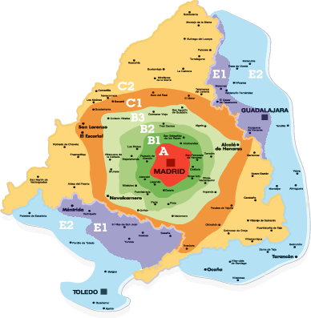

Móstoles y Arroyomolinos

Cuando se encuentran en la parada del autobús (diez minutos después de salir de casa) les surgen dudas.

¿A qué zona pertenecen Móstoles y Xanadú (Arroyomolinos)?

¿Qué otras localidades próximas están en esa zona y por lo tanto les sirve el mismo billete?

¿Les saldrá más barato, teniendo en cuenta que tienen que ir y volver, comprar un bono de diez viajes o los billetes sencillos?

¿Por qué?

Saben que tiene que coger el autobús 498 que pasa a las 15:10 con destino a Xanadú y llegan a las 15:20. Sus padres les han dicho que a las 21:30 tienen que estar en casa.

¿Cuánto tiempo pueden estar de compras?

¿Qué autobús deben coger de regreso para estar a tiempo en casa aprovechando el tiempo al máximo? Razona tu respuesta.

a) El de las 21:00

b) El de las 21: 15

c) El de las 20:45

Mientras recorren las tiendas se encuentran con este anuncio en el Corte Inglés.

BLACK FRIDAY: OFERTAS ESPECIALES EN ELECTRÓNICA   
[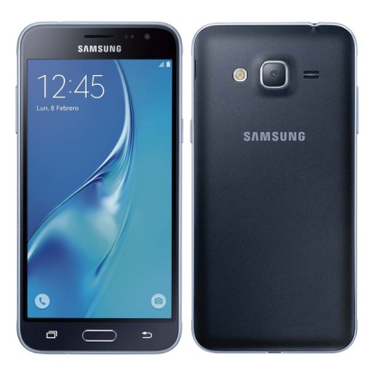](http://www.elcorteingles.es/electronica/A18232901-smartphone-libre-samsung-galaxy-j3-negro-8gb/)

* [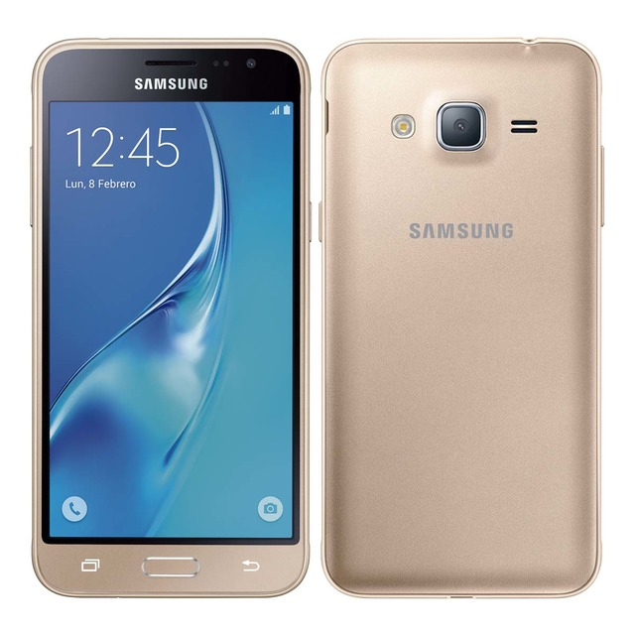](http://www.elcorteingles.es/electronica/A18232898-smartphone-libre-samsung-galaxy-j3-dorado-8gb/)

[**Smartphone libre Samsung Galaxy J3 dorado 2GB**](http://www.elcorteingles.es/electronica/A18232898-smartphone-libre-samsung-galaxy-j3-dorado-8gb/)

**Samsung**

169 -23%

* [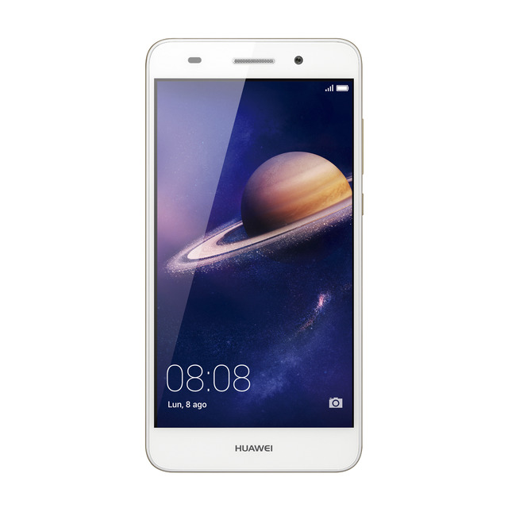](http://www.elcorteingles.es/electronica/A19605060-smartphone-libre-huawei-y6-ii-blanco/)

[**Smartphone libre Huawei Y6 II Blanco**](http://www.elcorteingles.es/electronica/A19605060-smartphone-libre-huawei-y6-ii-blanco/)  **4GB**

199€ -34%

* [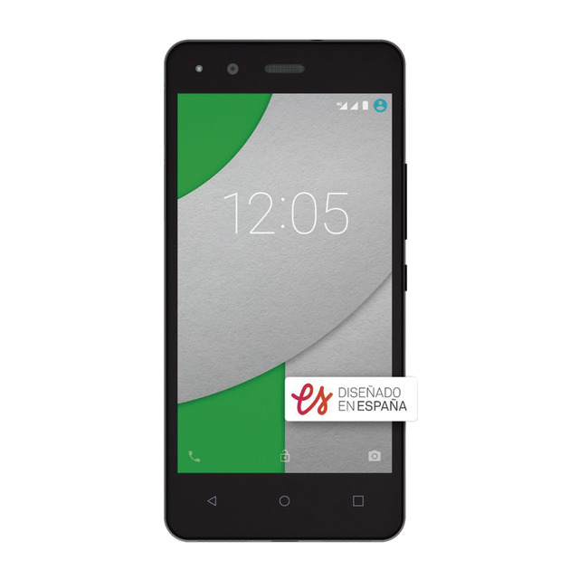](http://www.elcorteingles.es/electronica/A16478180-smartphone-libre-bq-aquaris-a45-dual-sim-negro/)

[**Smartphone libre Bq Aquaris A4.5 Dual SIM Negro**](http://www.elcorteingles.es/electronica/A16478180-smartphone-libre-bq-aquaris-a45-dual-sim-negro/) **2GB**

**bq**

139 € -12%

129 € -23%

Sara necesita un nuevo Smartphone porque el suyo empieza a fallar y no tiene suficiente memoria para las apps que tiene instaladas.

¿Cuál le saldrá más barato?

¿Cuál es el más adecuado para ella?

En su cumpleaños le dieron 1x 102 + 5x10 € ¿Qué móvil se comprará finalmente? Razona tu respuesta

También va a comprar tarjetas SD para ampliar la memoria y así poder llevar mas música, fotos.., si el paquete de 3 cuesta 10 € ¿Cuánto valdría un paquete de 5 tarjetas ?

¿Podrá comprarse también el paquete de 5 tarjetas? ¿Por qué?

Después se fueron a la casa del libro porque Luis es un fanático de Harry Pother y quiere comprar el último libro de la saga

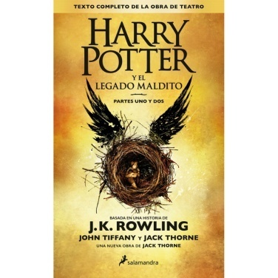

***19€ Oferta especial black Friday -10%***

***Comprando tres o más ejemplares descuento de 3 € por libro.***

***Ofertas no acumulables.***

¿Cuánto le costará el libro?

Y si compra 4 libros ¿Cuánto pagará por cada uno?

Más tarde Clara sintió hambre, miró el reloj y eran las 17:40. Entonces propuso a sus amigos que fueran a merendar.

¿Cuánto tiempo llevaban de compras?

¿Cuánto tiempo les quedaba para coger el autobús?

Como vieron que aún les sobraba tiempo suficiente decidieron quedarse a merendar y después de mirar varios sitios eligieron el “Obrador de Goya”

***El Obrador de Goya es una pastelería-panadería familiar donde se ofrecen productos artesanos de primera calidad. Entre sus deliciosos productos cabe destacar sus pasteles, galletas, pan, tartas, helados, chocolates…comprarlos para llevar o degustarlos en su terraza.***



**Especial merienda black Friday**

Bandeja de 5 Palmeras de chocolate ………………………........2,50€

Caja de 15 cookies………………………………………………….……………4 €

Batido de chocolate, fresa o vainilla ………………………...1 €

Zumos de frutas naturales …………………………………………….1,25 €

**Oferta estrella: 25% de descuento adicional por compras superiores a 10€**

Clara quiso invitar a sus amigos a merendar, pero les puso una condición: “tenéis que resolver antes un acertijo”

“Un agricultor tiene 3 montones de paja en un prado y 7 en el pajar. Si los junta todos ¿Cuántos montones tendrá?”

Luis y Sara tardaron poco en adivinarlo, así que entraron en el obrador, juntaron 2 mesas para estar más a gusto porque eran pequeñas y pidieron 1 caja de cookies, 1 bandeja de palmeras de chocolate, 2 batidos de fresa y 1 zumo de frutas. ¿Cuánto dinero costó la merienda?

¿Cuánto le devolvieron a Clara si pagó con un billete de 5€ y tres monedas de 2€?

¿Cuánto le hubiera costado a Clara la merienda si hubieran pedido además otra bandeja de palmeras?

Clara es una chica que cuida su alimentación así que fue la que pidió la bebida con más vitaminas. ¿Qué pidió?

Sara hace mucho deporte, así que no le importa tomar glúcidos de más ¿Qué bebida pidió?

Luis dijo que no le importaría merendar así todos los días ¿Crees que es sano? ¿Por qué?

Una vez terminada la merienda se fueron a la parada del autobús que, debido al atasco generado por la multitud de personas que fueron de compras ese día, llegó con 15 minutos de retraso ¿A qué hora llegaron los tres amigos a casa?

C:\Program Files\Microsoft Office\MEDIA\CAGCAT10\j0183290.wmf

Este curso los alumnos de 6º se han comprometido, con orientación de sus profesores, a organizar el festival de Navidad ya que es su último año en el colegio. Para ello cuentan con un presupuesto de 5x102+ 8x10+5€ que ganaron en la lotería del año pasado

El tema que se ha elegido para este año es “costumbres tradicionales”

Se han repartido por grupos la organización de cada una de los apartados necesarios:

* Decoración del escenario
* Horario de las actuaciones
* Disfraces
* Música para bailar
* Comida para hacer un aperitivo

Para decorar el escenario van a hacer un paisaje navideño. La pared del escenario el de forma rectangular y mide 4m de largo y 3m de alto. La van a forrar con cartones que han cogido de una fábrica (iban a tirarlos al reciclaje) y que tienen de lado 40 cm y 60 cm.

¿Cuántos cartones necesitarán?

[](http://www.fondoswiki.com/fondos/regalos-navidad-2-jpg)

Han decido que el cielo estrellado ocupe ¾ partes del decorado y el resto será un pueblecito nevado. Para poder pintarlo se acercaron a Leroy a comprar los materiales necesarios.

¿Cuánta pintura comprarán de cada color si este es el tamaño más pequeño? ¿Cuánto les costará?

Esmalte acrílico de acabado brillante, ecológico y apto para madera, yeso, hierro y mampostería, especialmente para puertas, ventanas, paredes, radiadores, muebles y juguetes. Muy apropiado para utilizar en el hogar, escuelas, clínicas, hoteles, etc. Olor muy agradable. Se diluye con agua.  
Contenido: 500 ml  
Uso en: Interiores y exteriores  
Aplicación: Brocha, rodillo, pistola  
Naturaleza Acrílico con Silcurane  
Color: 3528 Marfil, 3586 Crema, 3543 Gamuza, 3517 Pardo, 3568 Amarillo medio, 3563 Bermellón, 3509 Gris perla, 3535 Azul Danubio, 3539 Azul luminoso, 3514 Verde hierba, 3566 Blanco nieve alto brillo, 3567 Negro.  
Acabado: Brillante  
Secado: 30-60 minutos a 23ºC  
Repintado: 6 horas  
Rendimiento: 14 m2  por litro y capa  
Precio 7,97 € / UD.



¿Qué superficie estará

pintada de blanco?

¿Y de azul?

¿Cuánto tienen que esperar para poder tocar la zona pintada y poner las estrellas?

¿Y para hacer un retoque?

[](http://www.wallsweethome.fr/components/com_jshopping/files/img_products/full_150402_C_S_A_PLAT_ETOILES_ARGENT_800PIX.jpg)

**Stickers de Navidad - Estrellas electrostáticas plata** Estos stickers déco de Navidad son [stickers de fiestas](http://www.wallsweethome.fr/es/stickers-para-paredes/stickers-vacaciones/) electrostáticos que representan estrellitas plateadas para Navidad

* Dimensiones de la plancha :  40 x 50 cm
* 17 stickers estrellas electrostáticas plata en el pack

 4,45 €

|  |  |
| --- | --- |
|  |  |

~~Precio anterior~~ 0,00 €

Si las estrellas van a ocupar 1/3 del decorado ¿Cuántas láminas deben comprar?

¿Cuánto dinero se ha gastado este grupo?

El material que falta se lo presta el colegio ¿Qué más necesitan?

Este grupo sabe que las actuaciones comenzarán a las 9:30 y que terminarán a las 11:20 para que después de un descanso de 20 min empiece la fiesta de 6º.

¿Cuánto tiempo disponen para las actuaciones?

Si tiene que actuar 9 niveles (de 3 años a 6º) y se necesitan 2 minutos para colocarse el primer grupo, para cada cambio de grupo y para la salida del último grupo ¿Cuánto tiene que durar como máximo la actuación de cada nivel?

Haz tú el cartel con el horario y el nombre de la actuación de cada curso (ten en cuenta el tema del año)

ACTUACIONES DE NAVIDAD

Los alumnos de 6º van a salir disfrazados de muñecos de nieve.

[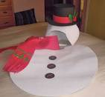](https://www.google.es/url?url=https://es.pinterest.com/pin/545920786060135553/&rct=j&frm=1&q=&esrc=s&sa=U&ved=0ahUKEwjWt-D57uTQAhWGfhoKHcHkCbYQwW4IFjAA&sig2=y-Qhj5_E8hFVCE1kKfkLaw&usg=AFQjCNFLaTKwB8uiJZ9DBHFK76HtmAld4w)

Material para un disfraz:

-goma eva blanca…..2m2  -cinta roja…………25cm

-bufanda -3….. botones de fieltro

-sombrero negro -1…ramita de acebo

En 6ªA hay 24 alumn@s y en 6ªB 26 alumn@s. Calcula lo que cuesta un disfraz teniendo en cuenta la tabla de precios en el bazar cercano al colegio:

-Goma eva……paquete de 10 láminas de metro cuadrado…….12€

-bufanda……. 1,5€

-sombrero negro de copa ….bolsa de 5………….. 8€

-cinta roja………..1€ el m

-Caja de 12 botones de fieltro…..3€

-Caja de 6 ramitos de acebo…2,4 €

¿Cuánto costará el material para hacer los disfraces de las dos clases? Ten en cuenta que los paquetes y las bolsas se deben comprar enteros. ¿Qué material sobra?

El grupo encargado de la música para bailar ha conseguido 12 canciones de 3min 10seg, 8 de 4 min y 20 de 5min y 36 seg.

Tienen que meterlas en CD ¿Cuántos CD necesitarán? ¿Cuánto gastarán?

[](http://www.google.es/url?url=http://www.teamcybersharks.com/2012/06/cuantas-canciones-caben-en-un-cd.html&rct=j&frm=1&q=&esrc=s&sa=U&ved=0ahUKEwj2gua29OTQAhWLfxoKHQbWDLoQwW4IFjAA&sig2=hj2ZKYCEPOjL3Phi3N7sjg&usg=AFQjCNGVEheBGsBnMGQv41JtGmryPhHGBQ)

80 min

1,25 €

Por ser la última Navidad tienen un permiso especial para que la fiesta dure hasta que se acabe la música ¿A qué hora terminará la fiesta?

¿Qué tipo de música crees que sería la más adecuada?

Para el aperitivo, teniendo en cuenta que la costumbre es comer en Navidad turrones, mazapanes, polvorones…han decidido pedir ayuda a la cocinera del colegio para elaborar mazapanes caseros

. 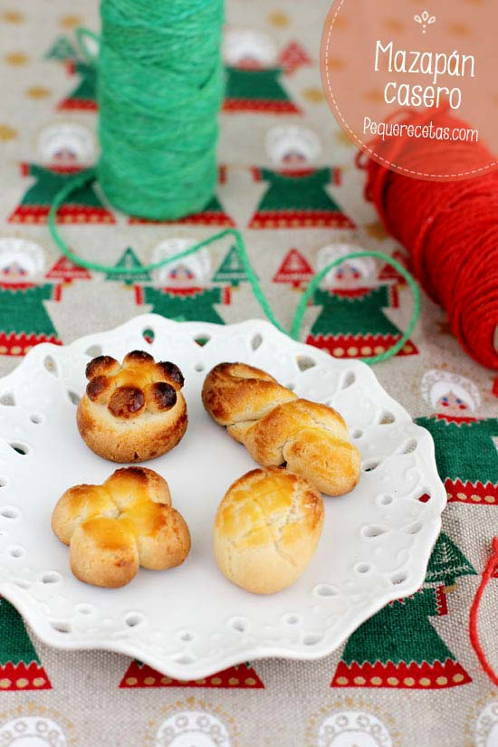

**Ingredientes para 20 figuritas de mazapán**

* *200 g de almendra molida*
* *200 g de azúcar glass*
* *1 huevo*
* Separamos la clara de la yema de huevo. Mezclamos muy bien la almendra molida con el azúcar glass y la clara de huevo hasta obtener una masa homogénea. Separamos porciones de unos 20 gramos, con las que hacemos bolitas .
* Con cada bolita hacemos una figura.
* Una vez hechas todas las figuras, las ponemos en una bandeja de horno, pincelamos la superficie con la yema de huevo y horneamos a 200º C hasta que se doren ligeramente.

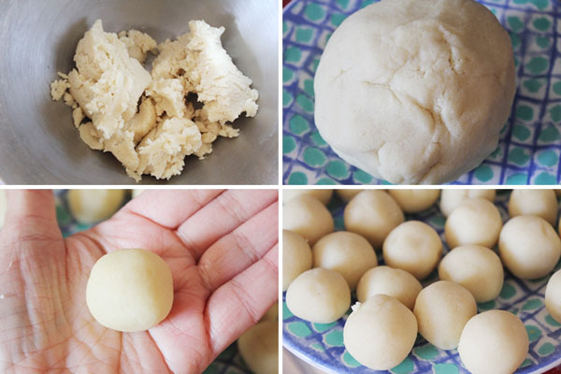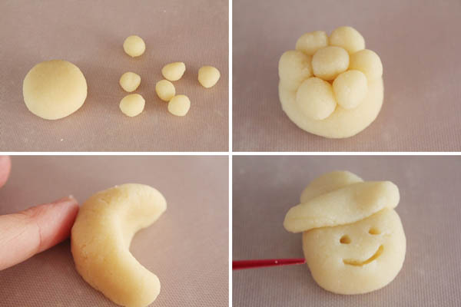

¿Qué cantidad de ingredientes necesitaremos para las dos clases si queremos dar tres figuras por persona?

El precio de los ingredientes es el siguiente:

-Almendras molidas marcona….8€/kg

-Azúcar glass……………………………1,30/kg

-Huevos de repostería…………….1,8 € la docena

¿Cuánto nos costará elaborar los mazapanes para las dos clases?

Cada alumn@ traerá una bebida o un par de dulces de Navidad para completar el aperitivo.

Investiga la historia de los mazapanes.

¿Qué nutrientes tienen los mazapanes?

Los mazapanes están muy buenos, pero no es recomendable comerlos todos los días ¿Qué consecuencias para la salud puede tener su consumo diario?

Ahora que todos los grupos han hecho su parte del trabajo. Necesitamos saber cuánto han gastado en total y si nos ha llegado el dinero del presupuesto.

Sólo falta disfrutar del festival de Navidad.

[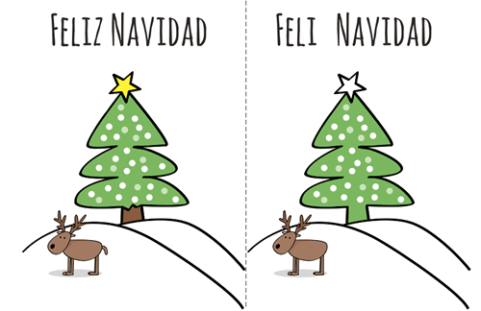](http://euroresidentes.com/dibujos_colorear/pasatiempos/pasatiempos_navidad.pdf)